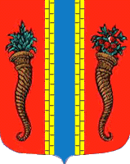

Администрация Новоладожского городского поселения

Постановление

«31» марта 2016 г. № 179

О направлении отчета об исполнении

бюджета муниципального образования

Новоладожское городское поселение

Волховского муниципального района

Ленинградской области за 2015год

в контрольно-счетный орган

Волховского муниципального

района Ленинградской области

В соответствии со статьей 264.4 "Бюджетного кодекса Российской Федерации" от 31.07.1998 N 145-ФЗ (ред. от 15.02.2016)

ПОСТАНОВЛЯЮ:

1. Направить отчет об исполнении бюджета муниципального образования Новоладожское городское поселение Волховского муниципального района Ленинградской области за 2015 год в контрольно-счетный орган Волховского муниципального района Ленинградской областидля подготовки заключения на него.
2. Контроль исполнения настоящего постановления оставляю за собой.

Глава администрации О.С. Баранова

Кравцова Е.К.

(81363)30030